1) Ich habe Ohrenschmerzen.
a) Mein Fuß tut weh . b) Mein Ohr tut mir weh.
c) Mein Ohr ist mir weh. d) Ohr habe weh.

2) Wir …….. mit dem Ohr.
a) hören b) schreiben c) gehen d) lesen

3) Wir ………….. mit der Hand.
a) hören b) schreiben c) gehen d) kommen

4) Mein Zahn tut mir weh. Ich habe …………… .
a) Bauchschmerzen b) Halsschmerzen
c) Ohrenschmerzen d) Zahnschmerzen

5) Meine Ohren tun mir weh. Ich habe ………… .
a) Bauchschmerzen b) Halsschmerzen
c) Ohrenschmerzen d) Zahnschmerzen

6) Mein Bauch tut mir weh. Ich habe ...................
a) Bauchschmerzen b) Halsschmerzen
c) Ohrenschmerzen d) Zahnschmerzen

7) Ich bin krank. Ich .......... Tabletten nehmen.
a) sollen b) sollst c) sollt d) soll

8) Du bist krank. Du ............ im Bett bleiben.
a) soll b) sollen c) sollt d) sollst

9) ............. Sie mir helfen ?
a) Können b) Kann c) Kannst d) Könnt

10) Ali ........ heute nach Adana .......... ..
a) wollen / fahren b) wollt / fahren
c) will / fahren d) will / fahr

11) Ich ……… Deutsch ………… .
a) möchten / lernen b) möchte / lernen
c) möchte / gehen d) möchtet / kommen

12) Ich habe Kopfschmerzen.
a) Mein Kopf tut mir weh.
b) Er hat Fieber.
c) Mein Kopf ist mir weh.
d) Kopf habe weh.

13) Jeder Mensch hat ……… Kopf.
a) zwei b) einen c) drei d) keinen

14) Jeder Mensch hat ………. Arme.
a) vier b) drei c) zwei d) fünf

15) Guten Tag! Herr Doktor, mein _________ tut so weh.
a) Hals b)Nase c) Hand d) Füße

16) Jeder Mensch hat ……. Finger.
a) sieben b) acht c) neun d) zehn

17) Wie bleibst du gesund?
a) Ich habe Fieber.
b) Ich bin krank.
c) Ich treibe Sport..
d) Mein Fuß tut weh.

Was tut weh? Schreibe passende Wort !
(Uygun olan ağrı kelimesini yazınız)
18) ……………………schmerzen?
a) das Ohr b) der Hals c) der Kopf d) der Rücken

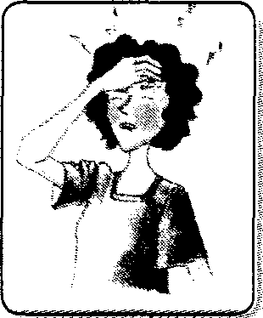

19) ……………………schmerzen?
a) das Ohr b) der Fuß c) der Kopf d) der Rücken

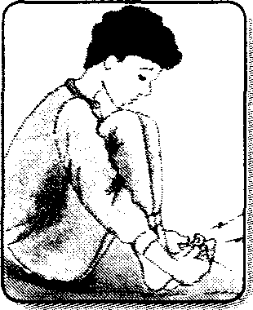
20) ……………………schmerzen?
a) das Ohr b) der Fuß c) der Kopf d) das Auge

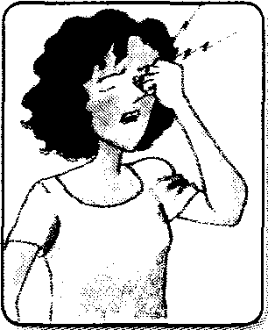

 | A | B | C | D |  |  | A | B | C | D
1 |  |  |  |  |  | 18
2 |  |  |  |  |  | 19
3 |  |  |  |  |  | 20
4 |  |  |  |  |  | 21
5 |  |  |  |  |  | 22
6 |  |  |  |  |  | 23
7 |  |  |  |  |  | 24
8 |  |  |  |  |  | 25
9 |  |  |  |  |  | 26
10 |  |  |  |  |  | 27
11 |  |  |  |  |  | 28
12 |  |  |  |  |  | 29
13 |  |  |  |  |  | 30
14 |  |  |  |  |  | 31
15 |  |  |  |  |  | 32
16 |  |  |  |  |  | 33
17

Was passt nicht? Markiere.
(Uymayan kelimeyi bulun)

21) a) das Auge b)die Nase
c) das Bein d) das Ohr

22) a) das Bein b) der Arm
c) der Fuß d) das Auge

23) a) das Knie b)der Fuß
c) der Kopf d) das Bein

24) a) die Nase b) der Arm
c) der Rücken d) der Bauch

25) Bilde Imperatıv in der“ Sie-Form“ !
Wasser trinken
a) Trink Wasser! b) Trinken Sie Wasser !
c) Trinkt Wasser! d) Sie trinkt Wasser.

CEVAP ANAHTARI
1-B 2-A 3-B 4-D 5-C 6-A 7-D 8-D 9-A 10-C 11-B 12-A 13-B 14-C 15-A
16-D 17-C 18-C 19-B 20-D 21-C 22-D 23-C 24-A 25-B

ERDEM OVAT

www.eegitimim.com

